
Kuopion kansalaisopisto
Kokkaa ja leivo
Laura Kinnunen, laura.a.kinnunen@kuopio.fi, 044 718 4752

Menu

Keltainen kesäkurpitsakeitto
&
kasvis-sämpylät
***
Päärynä-mantelipiiras
&
suolakinuski kastike

6.9.2024

Keltainen kesäkurpitsakeitto

Ainekset
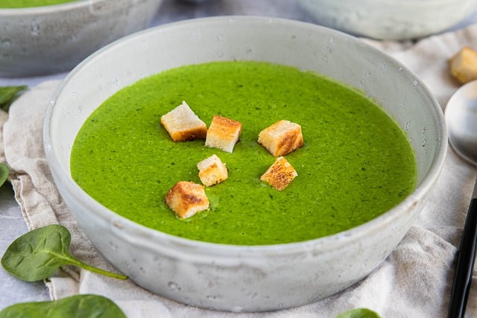
2 kpl kesäkurpitsa
½ purjo
1 kpl valkosipulinkynsi
1 rkl öljy
ripaus suolaa ja mustapippuria
6 dl vesi
1 pkt sulatejuustoa
1-2 tl kurkuma
1-2 tl curry

Työvaiheet

- Huuhtele ja paloittele kesäkurpitsa paloiksi
- Huuhtele huolella purjo, leikkaa pieneksi valkosipuli ja purjo
- Kuullota kesäkurpitsa ja sipulit kattilassa öljyssä kunnes ne painuvat hieman kasaan
- Mausta mustapippurilla, kurkumalla ja currylla
- Lisää vesi ja keitä kannen alla 15 min ajan
- Nosta keitto levyltä ja soseuta sauvasekoittimella
- Lisää paloiteltu juusto ja kuumenna hiljalleen kunnes juusto on sulanut
- Tarkasta maku ja lisää suola tarvittaessa

Vinkki!
Kuohkeuta sauvasekoittimella keitto ennen tarjoilua

Kasvis-sämpylät muffinivuoassa

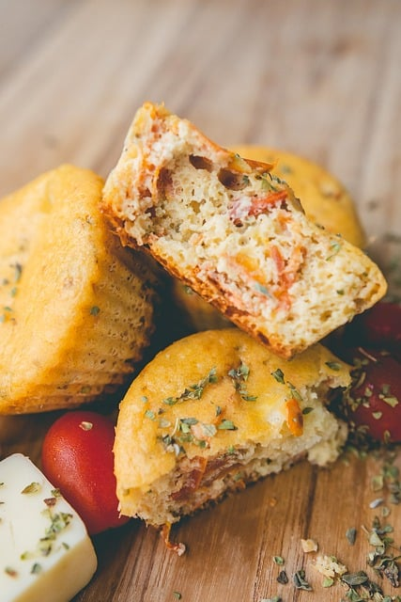
Ainekset

6 dl Sämpylä-, vehnä- ja spelttijauhon sekoitusta
1 tl suola
2 dl porkkana ja kesäkurpitsa raastetta
3 1/2 dl vesi
2 rkl siirappi / hunaja
25 g ( ½ pkt ) hiiva
50g tuorejuusto

pinnalle siemensekoitusta / kuivattua yrttiä

Päivän tehtävä:
Valmistetaan leivinpaperista muffinivuoat.
Työvaiheet

- Mittaa jauhot, suola ja kasvisraaste isoon kulhoon
- Lämmitä vesi ja siirappi kattilassa n. 40 asteiseksi ( reilu kädenlämpöiseksi ), lisää hiiva ja huoneenlämpöinen tuorejuusto siihen
- Kaada neste kulhoon ja sekoita ainekset taikinaksi
- Annostele taikina muffinivuokiin tai pellille ja anna kohota liinan alla n. 15min ajan
- Ripottele vettä ja siemeniä päälle, paista 220 asteessa n. 20-30 min ajan

Hyödynnä tähän taikinaan jääkaapin hävikit, yrtit, juustot ja kasvikset.

Päärynä-mantelipiiras ja suolainen kinuskikastike

Ainekset pohja
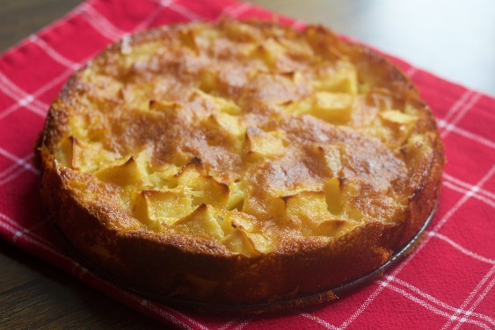
3 ½ dl vehnäjauho
1 dl sokeri
2 tl leivinjauhe
2 tl vaniljasokeri
2 dl kerma
1 kpl kanamuna
½ dl öljyä tai juokseva rasva

Ainekset täyte
2 kpl päärynä
1 tl vaniljasokeri
2 tl sokeri
mantelilastuja

Työvaiheet
- Sekoita pohjan kuivat ainekset keskenään kulhoon, vehnäjauho, leivinjauhe, vaniljasokeri, sokeri
- Lisää kerma, kanamuna ja rasva, sekoita tasaiseksi taikinaksi nuolijalla
- Kaada taikina pyöreään piirakkavuokaan missä on leivinpaperi alla
- Valmista täyte kuorimalla ja leikkaamalla päärynä kuutioiksi
- Sekoita pienessä kulhossa päärynäkuutiot, vaniljasokeri ja sokeri
- Ripottele sokeroidut päärynäkuutiot ja mantelilastuja lopuksi piirakan päälle
- Paista uunissa 200 asteessa 30 minuuttia

Kinuskikastike
2dl kuohukermaa, 2 dl fariinisokeria ja ripaus merisuolaa.
Kuumenna kattialassa kerma ja sokeri sekoitellen kunnes sakenee, n. 10 min ajan, mausta lopuksi suolalla

